Dạy Học trực tuyến hình học 9 tuần 5 từ 20- 4 - 2020 đến 25- 4 – 2020

**HÌNH TRỤ   
DIỆN TÍCH XUNG QUANH VÀ THỂ TÍCH HÌNH TRỤ**

1. **Lý thuyết:**
2. **Hình trụ:**

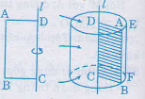

Khi quay một hình chữ nhật ABCD một vòng quanh cạnh CD cố định, Ta được một hình trụ.

DA và BC quét nên hai đáy của hình trụ. Hai mặt đáy của hình trụ là hai hình tròn bằng nhau, nằm trong hai mặt phẳng song song.

Cạng AB quét nên mặt xung quanh của hình trụ, mỗi vị trí của Abđược gọi là đường sinh.

EF được gọi là đường sinh. Các đường sinh của hình trụ vuông góc với hai mặt đáy.

Độ dài đường sinh chính là chiều cao của hình trụ.

DC gọi là trục của hình trụ.

1. **Diện tích xung quanh của hình trụ**

Với hình trụ bán kính r và chiều cao h, ta có:

* **Diện tích xung quanh:** **Sxq = 2 $πrh$**
* **Diện tích toàn phần: Stp = Sxq + 2Sđáy = 2 $πrh$ + 2 $πr^{2}$**

**Ví dụ:** Tính diện tích xung quanh và diện tích toàn phần của một hình trụ. Biết bán kính đáy của hình trụ là 5cm và chiều cao hình trụ là 12cm

**Giải**

Diện tích xung quanh của hình trụ : Sxq = 2(cm2)

Diện tích một mặt đáy: S = 52 = 25 (cm2)

Diện tích toàn phần: Stp = Sxq + 2Sđáy = (cm2)

1. **Thể tích hình trụ:**

**V = Sh = $πr^{2}h$**

S là diện tích đáy, h là chiều cao

**Ví dụ:** Tính thể tích hình trụ có chu vi hình tròn đáy là 100 $π$ (cm) và chiều cao là 3(m)

**Giải**

3m = 300(cm)

Ta có chu vi đáy: C = 2 $πr=$ 100 $π$

 r= $\frac{100π}{2π}$ = 50(cm)

Thể tích hình trụ : V = = . 502 .300=750 000 (cm3)

1. **Bài tập tự luyện:**

**Bài 1**: Chiều cao của một hình trụ bằng bán kính đường tròn đáy( r= h) . Diện tích xung quanh của hình trụ 314 cm2. Hãy tính bán kính đường tròn đáy và thể tích hình trụ (làm tròn kết quả đến chữ số thập phân thứ hai).

**Bài 2:** Một bóng đèn huỳnh quang dài 1,2m, đường kính của đường tròn đáy là 4cm, được đặt khít vào một ống giấy cứng dạng hình hộp (h.82). Tính diện tích phần giấy cứng dùng để làm một hộp. (Hộp hở hai đầu, không tính lề và mép dán).

(Hộp hở hai đầu, không tính lề và mép dán).

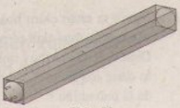

HD: Tính diện tích phần giấy cứng dùng để làm một hộp nghĩa là tính diện tích xung quanh của hình hộp, mặt đáy là hình vuông. Sxq ( của hình hộp) = chu vi đáy . chiều cao. (Lưu ý đổi cho cùng đơn vị)

HÌNH NÓN- DIỆN TÍCH XUNG QUANH VÀ THỂ TÍCH CỦA HÌNH NÓN

1. **Lý thuyết:**

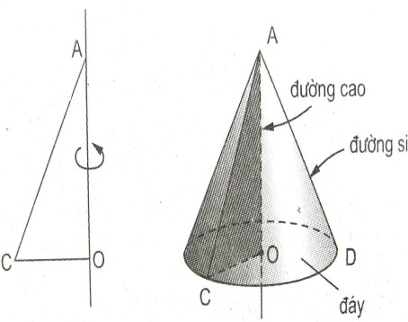

Khi quay tam giác AOC một vòng quanh cạnh góc vuông OA cố định thì được một hình nón.

Cạnh OC quét nên đáy của hình nón, là một hình nón tâm O.

Cạnh AC quét nên mặt xung quanh của hình nón, mỗi vị trí của cạng AC được gọi là một đường sinh. AD là một đường sinh.

A gọi là đỉnh và AO gọi là đường cao của hình nón

1. **Diện tích xung quanh hình nón**

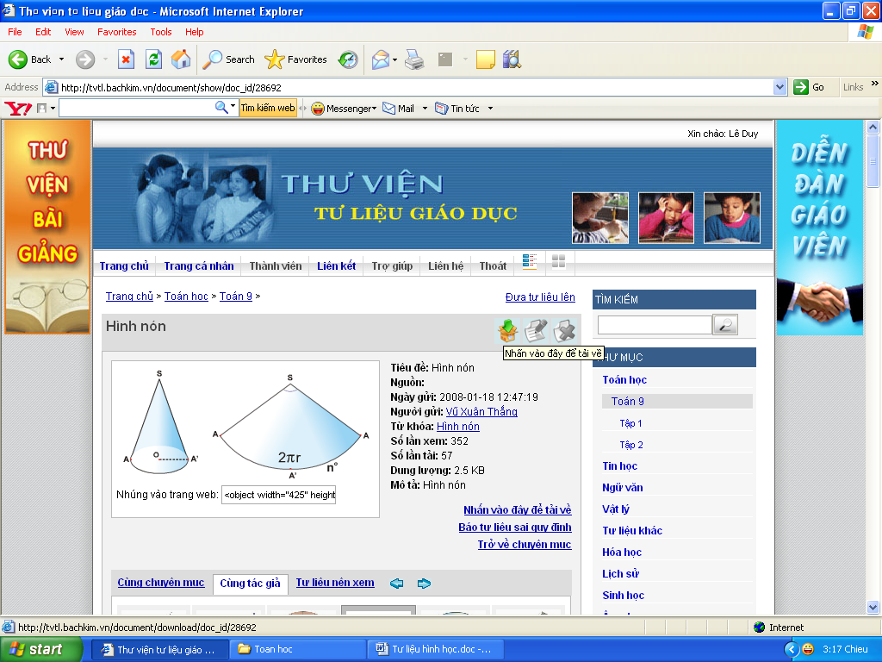

* **Diện tích xung quanh hình nón: Sxq = πrl**
* **Diện tích toàn phần của hình nón: Stp = π rl + π r2**

r: bán kính đáy

l: đường sinh

**Ví dụ:** Tính diện tích xung quanh của một hình nón có chiều cao h = 16 cm và bán kính đường tròn đáy r = 12cm

Giải

Độ dài đường sinh của hình nón:

l = = = 20 ( cm)

Diện tích xung quanh của hình nón:

Sxq = π rl = π .12.20 = 240 π ( cm2)

**3. Thể tích hình nón**

Vnón = Vtrụ = π r2h = Sđáy .h

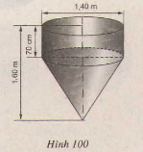 R: bán kính đáy

h: chiều cao

**Ví dụ**: Một dụng cụ gồm một phần có dạng hình trụ, phần còn lại có dạng hình nón. Các kích thước cho trên hình 100. Hãy tính:

a) Thể tích của dụng cụ này.

b) Diện tích mặt ngoài của dụng cụ (không tính nắp đậy).

**Giải**

a)  Thể tích cần tính gồm một hình trụ, đường kính đáy 1,4m chiều cao 70cm và một hình nón, bán kính đáy bằng bán kính hình trụ,  
 chiều cao hình nón bằng 0,9m.

Thể tích hình trụ:

Vtrụ = πr2h=π.(0,7)2.0,7=0,343π (m3)

Thể tích hình nón:

Vnón=. π.(0,7)2.0,9=0,147π (m3)

Vậy thể tích cái  phễu:

V =  Vtrụ+ Vnón =0,147π+0,343π=0,49π (m3)

b) Diện tích cần tính gồm diện tích xung quanh

hình trụ và diện tích xung quanh hình nón.

Đường sinh của hình nón là:

 l=√h2+r2=√0,92+(0,7)2=√1,3

≈1,14(m)

Sxq trụ=2πrh=2.3,14.0,7.0,7≈3,077(m2)

Sxq nón=πrl=3,14.0,7.1,14 ≈2,506(m2)

Vậy diện tích toàn phần của phễu:

S= Sxq trụ+ S xq nón

= 3,077+2,506=5,583 (m2)

1. **Bài tập tự luyện**

*Cối xay gió của Đôn-ki-hô-tê (từ tác phẩm của Xéc-van-téc (Cervantès).*

Phần trên của cối xay gió có dạng một hình nón (h.102). Chiều cao của hình nón là 42cm và thể tích của nó là 17 600 cm3.

Em hãy giúp chàng Đôn-ki-hô-tê tính bán kính đáy của hình nón (làm tròn kết quả đên chữ số thập phân thứ hai).

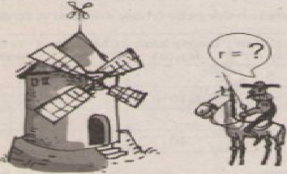

1. *Hình 102*